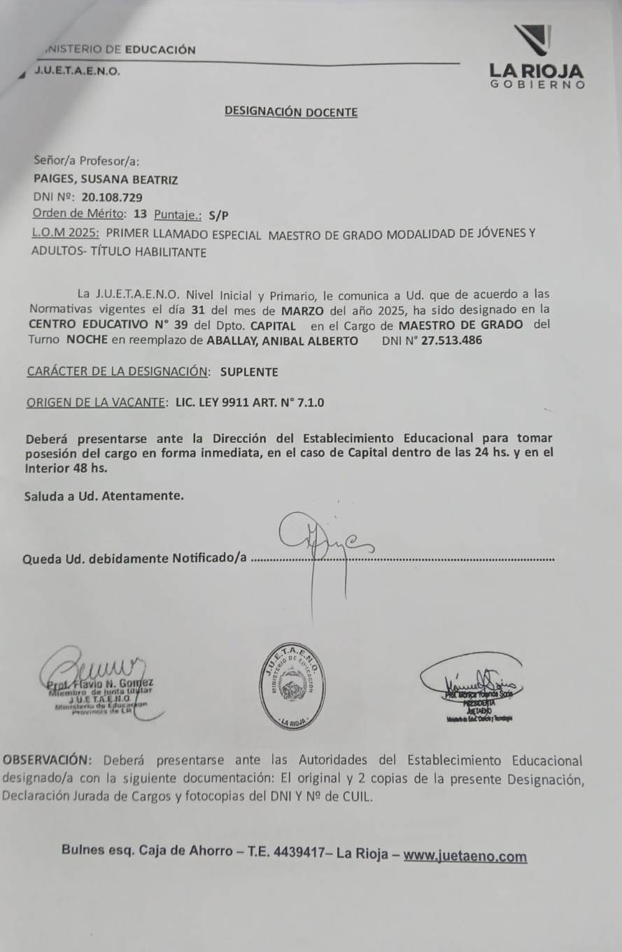PROFESORA PAIGES, SUSANA BEATRIZ

DESIGNACION